标的物介绍
一、标的物范围
此次标的物为：中航工业贵州资产经营管理有限公司所持有的贵州贵航医药有限公司30%股权。
二、标的物介绍
贵州贵航医药有限公司
住所：贵州省贵阳市经济技术开发区锦江路110号（贵航集团老干活动中心）
经营状态：存续（在营、开业、在册）
法定代表人：陈立明
公司类型：其他有限责任公司（非自然人投资或控股的法人独资）
注册资本：1000万元人民币
成立日期：2006年5月24日
经营期限：2006年5月24日-2019年3月31日
经营范围：许可经营项目中成药、中药材、中药饮片、化学药制剂、抗生素、生物制品（除疫苗）、医疗用毒性药品、精神药品（第二类）、医疗器械、保健品销售（凭许可证在许可范围和许可期限内从事经营活动）；一般经营项目 化妆品、消毒剂、消毒用品、计生用品（不含国家专项审批项目）（以下空白）
股权结构：
序号 | 股东名称 | 认缴出资额  （万元） | 认缴出资比例 | 认缴出资期限 | 备注
1 | 中航工业贵州资产经营管理有限公司 | 300 | 30% | 2014-04-23 | ／
2 | 贵航贵阳医院 | 230 | 23% | 2014-04-23 | ／
3 | 贵航安顺医院 | 230 | 23% | 2014-04-23 | ／
4 | 贵航平坝医院 | 120 | 12% | 2014-04-23 | ／
5 | 胡信权 | 120 | 12% | 2014-04-23 | 股权已出质
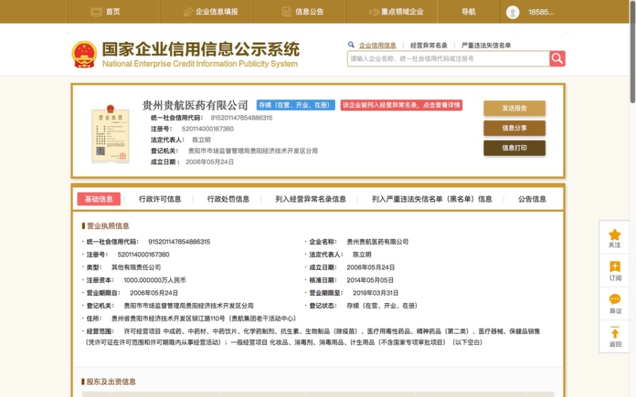
标的物价格:283,580.8元

